Безопасные каникулы

Итак, впереди каникулы – чудное время, которое так ожидаемо любым ребенком. Это славные деньки, когда нет учебы и, соответственно, отсутствует острая необходимость просыпаться строго по будильнику в шесть и бежать на учёбу.

Но, как не странно, на каникулах тоже следует кое о чем позаботиться. И речь, безусловно, не об учебе.

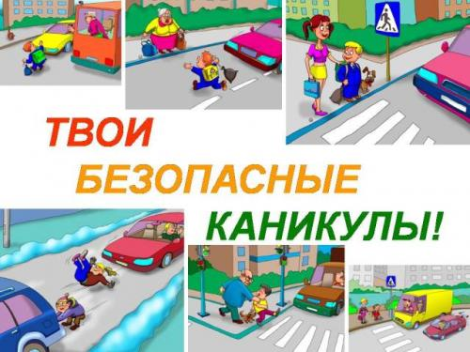
Общие правила поведения во время каникул...
Каждый ребенок, независимо от возраста и ширины размаха планов на каникулы, обязан знать несколько простых правил безопасности во время отдыха, иначе каникулы могут обратиться неприятными последствиями. Так что небольшой список правил, зачитываемый учителями в последний день учебы, – это отнюдь не пустые слова. И каждый ученик должен быть с ним хорошо знаком.
Рассмотрим несколько основных правил поведения, которые гарантируют безопасность на каникулах:
- Необходимо соблюдать правила дорожного движения, быть осторожным и внимательным на проезжей части дороги.
- Не стоит без ведома родителей уходить в лес, на водоемы, а также уезжать в другой город.
- Категорически не рекомендуется играть вблизи железной дороги или проезжей части, а также ходить на пустыри, заброшенные здания, свалки и в темные места.
- Нужно соблюдать все правила пожарной безопасности.
- Вести себя на водоемах нужно максимально осторожно.
- Нельзя гладить и тем более дразнить бездомных животных.
- Не рекомендуется разговаривать с незнакомыми людьми и обращать внимание на знаки внимания или какие-либо приказы посторонних.
В зависимости от времени года, проводить свои каникулы можно по-разному. Например, если речь идет о весне или осени, ребенок может отправиться в лес с друзьями или родственниками, зимой – на каток, а лето едва ли обойдется без поездки в лагерь или на море. Поэтому совершенно очевидно, что правила поведения для разных сезонов несколько разнятся...

Безопасность во время зимних каникул.

Зимние каникулы – чудесное время, которое отличается огромным количеством увлекательных занятий и в тоже время множеством дополнительных рисков.
Следует быть осторожным во время гололеда: не спешить при ходьбе, не бегать, не обгонять прохожих.
Требуется соблюдать правила безопасности возле водоемов, не ходить по льду.
Необходимо соблюдать правила пожарной безопасности, быть особо острожными с петардами, фейерверками, бенгальскими огнями.
Во время катания на коньках требуется соблюдать дистанцию в 3-4 метра, слушать указания инструктора.
Во время катания на коньках необходимо соблюдать дистанцию с другими катающимися, стараться обходить людей, которые плохо катаются, а также тех, кто выполняет различные трюки, во избежание столкновения.
При падении на катке руки нужно держать близко к телу, а также как можно быстрей стараться подняться на ноги.
Не рекомендуется ходить вблизи домов во избежание падения снега и сосулек с крыш.
Зимние каникулы - у ребят много свободного времени. Зима всегда радует нас снегом и морозами. С одной стороны - это здорово: санки, снежки, с другой - скользкие дороги, соблазн покататься на льду реки, возможность простудиться. Будьте внимательны!

Безопасность на каникулах – это чрезвычайно важный аспект отдыха. Именно поэтому дети в обязательном порядке должны быть знакомы с основными правилами поведения. Ведь, как говорится в народе, — предупрежден, значит вооружен.

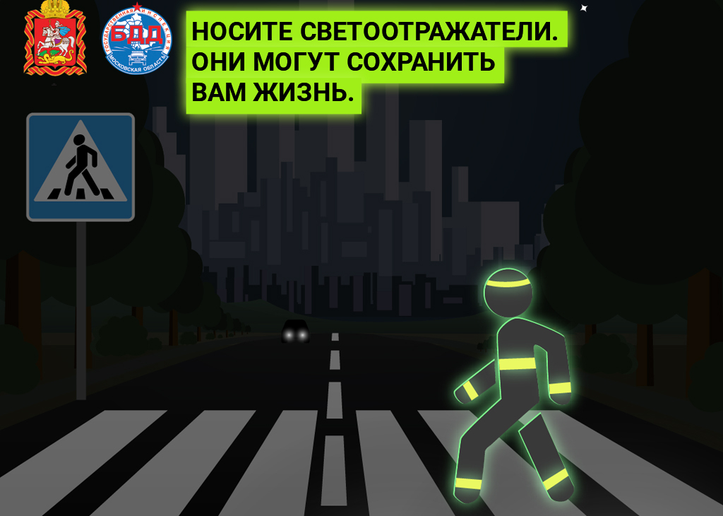

Техника безопасности и правила поведения учащихся во время зимних каникул.

1. Необходимо быть осторожным, внимательным на улице, при переходе дороги; соблюдать правила дорожного движения.
2. Соблюдать правила техники безопасности при прогулках в лесу, на реке:
2.1. Запрещается разжигать костры на территории села и территории лесного массива;
2.2. Быть осторожным на льду. При недостаточной толщине до 15 см. не выходить на лёд.
2.3. Необходимо осторожно обращаться с лыжами, коньками, санками.
2.4. При очень низкой температуре воздуха не выходить на прогулку во избежание обморожения кожи.
3. Необходимо заботиться о своем здоровье; проводить профилактические мероприятия против гриппа и простуды
4. Быть осторожным при контакте с электрическими приборами, соблюдать технику безопасности при включении выключении телевизора, электрического утюга, чайника и т.д.
5. Соблюдать технику безопасности при пользовании газовыми приборами.
6. Соблюдать временной режим при просмотре телевизора и работе на компьютере.
7. Запрещается посещать тракторные бригады, гаражи, фермы без сопровождения взрослых.
8. Быть осторожным в обращении с домашними животными.
9. Запрещается находиться на улице без сопровождения взрослых после 22.00 часов.

